МКУ ДО «Дом детского творчество»
МО «Акушинский район»

План конспект открытого занятия
объединения «Искусство видеть мир»,
на тему:
«Натюрморт»

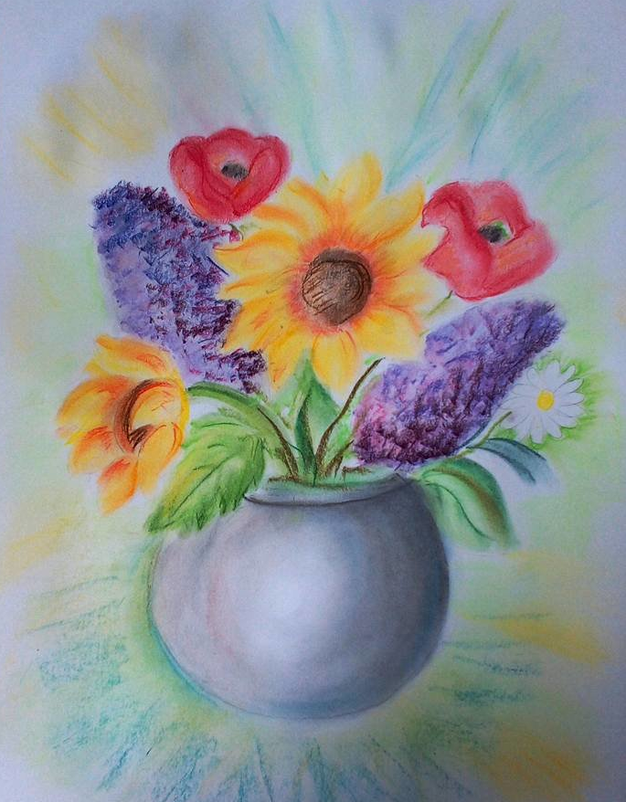

Выполнила:
Педагог дополнительного образования
Багандова Умият Газиевна

Тема: «НАТЮРМОРТ»
Цель: Ознакомить с натюрмортом как жанром изобразительного искусства.
Задачи:
Образовательная – научить выполнять изображение с натуры, различать изображение красок.
Развивающая – развивать зрительные представления и впечатления от натуры, чувство пропорции, соразмерности, умение рисовать с натуры.
Воспитательная – воспитывать интерес к предмету, аккуратность в работе, эстетический вкус.
Форма проведения: Практическая работа.
Формы и методы, применяемые на занятии:
- Словесный (беседа, загадки, объяснение)
- Наглядный (иллюстрации художников)
- Практический (выполнение практического задания)
Оборудование для педагога:
- репродукции картин: П. П. Кончаловского «Сирень в корзине», И. И. Машкова «Две темные розы и тарелка с клубникой», М.С.Сарьяна «Осенние цветы», И. Э. Грабаря «Дельфиниум» и «Хризантемы»;
- натурная постановка;
- образец педагогического рисунка;
- краски, палитра, кисти, простой карандаш, ластик, вода.
Оборудование для учащихся: акварель, гуашь, альбом, кисти, простой карандаш, ластик, вода.
Дата проведения: 10.02.2026г.

I. Вводная часть
Педагог: Здравствуйте, ребята! Послушайте стихотворение об одном мальчике.

Художник.
Наш Сережа, как художник,
Тяп да ляп - спешит всегда.
Рисовал в окошке дождик,
Получилась борода;
Солнце толстое, как мыло,
У цыпленка три ноги,
Танк похож на крокодила,
А дома на утюги.
На кувшин без ручки – кошка,
Слон – на ящик и кровать.
И не может сам Сережка,
Кто и что тут разобрать.
Удивляется - откуда
Хвост на шее у верблюда
И рогатая у льва,
Где-то сбоку голова!
Ну, а нам не в удивленье,
Тут простой на все ответ:
- Нет терпенья-
Нет уменья,
Нет уменья-
Толку нет!
( Н. Грибачев.)
Педагог: О чем вы узнали из этого стихотворения? Почему у Сережи не получались хорошие рисунки? Название стихотворения подходит Сереже? Почему? Что нужно для того, чтобы стать настоящим художником? Будем этому учиться? (ответы детей.) Конечно, только очень терпеливо, старательно, приобретая понемногу уменье за уменьем.
Проверка готовности учащихся к занятию.
Смачивание красок.
II Основная часть
Педагог: Сегодня я вас познакомлю с одним из жанров живописи и графики, который называется натюрмортом.
***
Если видишь на картине
Чудо – вазу на столе,
В ней стоит букет красивых
Белоснежных хризантем;
Стоит множество посуды,
И стеклянной и простой,
Может, чашка или блюдце
С золоченою каймой.
А еще и так бывает:
Нарисована там дичь.
В завершении положим
Спелых персиков и слив.
А еще в картине может
Нарисованным быть торт.
И поэтому картина
Назовется натюрморт.
Педагог: Вначале вспомните, что такое «картина»? (ответы детей.)
Картина – произведение живописи (портрет, пейзаж, натюрморт), выполненное в красках, на бумаге, доске, ткани.
Слово образовалось от итальянского карта – «бумага». Первоначальное значение слова картина – «тонкая, красивая, изукрашенная бумага».
Чтобы получилась красивая картина, вы должны научиться выполнять творческую композицию: выбирать определенного формата лист бумаги, использовать всю его плоскость при рисовании, выражать смысловую связь между объектами, передавать сюжет.
Обратимся теперь к понятию натюрморта. Это жанр замечателен тем, что через мир предметов: домашнюю утварь, атрибуты какой – либо деятельности, плоды и цветы – отражаются различные стороны жизни.
Натюрморт – это картина, на которой обычно изображены различные предметы обихода, а также овощи, фрукты, цветы и дичь и т. д. Само слово натюрморт в переводе с французского означает «мертвая натура».
Педагог: Посмотрите на картины художников. Что вы чувствуете, когда смотрите на эти картины? (удовольствие, радость, наслаждение, теплоту, свежесть букетов и их запахи.)
Давайте рассмотрим и поговорим о каждом натюрморте.
Творческие рассказы детей по картинам.
1 учащийся:
На картине Петра Петровича Кончаловского «Сирень в корзине» изображен нарядный, нежный и разнообразный по окраске букет начала лета – сирени. На коричневом фоне крупные грозди соцветий цветов сирени разных цветов: белой, розовой, красной, сиреневой и фиолетовой с крупными листьями. Сорванные цветы скоро завянут, а нарисованные живут вечно, дарят воспоминания и доставляют радость людям в любое время года.
2 учащийся:
На красочной, нарядной картине Ильи Ивановича Машкова «Две темные розы и тарелка с клубникой», в центре картины изображена прозрачная ваза с двумя алыми розами. Рядом на столе и белой тарелке красные, спелые, сочные ягоды клубники. У каждой ягодки оставлен зеленый хвостик.
3 учащийся:
На картине Мартирос Сергеевича Сарьяна «Осенние цветы» на фоне голубого, чистого неба изображен праздник цветов и фруктов. Много ярких, нарядных, красочных осенних цветов, расставленных в керамических горшках, прозрачных стеклянных вазах и банках. Крупные и мелкие, махровые и простые цветы и соцветия: белых, желтых, и малиновых хризантем; красных георгин; бордовых, розовых и белых астр; темных и светлых оранжевых бархатцев, с зелеными листьями, листочками и стеблями. На белой скатерти стола возле ваз мандарины, персики, яблоки, лимоны и пучок редиски.
4 учащийся:
На картине Игоря Эммануиловича Грабаря «Дельфиниум» изображена белая керамическая ваза с высокими темно – фиолетовыми, бледно – голубыми и синими соцветиями цветов дельфиниума. Ваза стоит на столе, покрытом белой скатертью. Рядом две ветки цветов дельфиниума, чтобы показать размер высоких, горделивых цветов, в стакане синие полевые цветы – васильки. Стол стоит на фоне белых берез и залитого летним солнцем луга. Если долго смотреть на картину, то можно почувствовать дуновение ветерка и услышать, как шуршат на ветру листвой березы.
5 учащийся:
Игорь Эммануилович Грабарь на картине «Хризантемы» в сине – фиолетовой вазе на белой скатерти, в холодной гамме тонов изобразил яркие, лимонно – желтые, главные цветы осени. Около них графин, тарелка и стаканы. Стол стоит на среди деревьев. От картины веет прохладой и спокойствием.
Педагог: Молодцы! Вы красочно и интересно описали натюрморты художников.
Ознакомление учащихся с правилами техники безопасности в кабинете.
Ознакомление учащихся с уголком противопожарной безопасности.
Проведение с учащимися инструктажа по противопожарной безопасности и правилам поведения при возникновении чрезвычайных ситуаций.
Педагог: Сегодня мы будем рисовать натюрморт с натуры. Отгадайте загадки. Какие овощи, фрукты, домашняя утварь будет служить нам натурой.
***
Шесть фарфоровых подруг
На скатерке встали в круг,
Захотели вечерком
Нас попотчевать чайком. (Чашки)
***
Блестит ярко мой мундир,
На столе я – командир.
Знают чашки, чайник;
Я большой начальник. (Самовар)
***
Две сестры: одна большая,
Кашу манную мешает.
Ну а меньшая сестренка
Чай помешивает звонко. (Ложка)
***
Само с кулачок,
Красный бочок,
Потрогаешь – гладко,
А откусишь – сладко! (Яблоко)
***
Летом в огороде, свежие, зеленые,
А зимою в бочке желтые, соленые.
Отгадайте, молодцы,
Как зовут нас? (Огурцы)
***
Ягода красна, ягода вкусна -
Режь да соли! Ешь да хвали! (Помидор)
Педагог: Правильно, мы сегодня будем рисовать чашки, самовар, ложку, яблоко, огурцы и помидор.
Физкультминутка (Дидактическая игра «Настроение»)
Педагог: У каждого человека бывают разные настроения, которые можно наблюдать по выражению лица, мимике, глазам, общему виду. Предлагаю вам поиграть в настроения.
( Педагог называет ситуации и просит детей показать, какие чувства они будут испытывать в тех или иных случаях)
- Мама не пускает тебя на прогулку;
- Папа подарил тебе большую, красивую игрушку;
- Старший брат не дает мяч;
- Внезапно на дорогу выбежала собака;
- Ты поймал крупную рыбу и т. п.
Этапы выполнения рисунка (объяснение педагога)
Педагог:
1. На подготовительном этапе карандашом очень светлыми линиями наметим контуры всех предметов. Желательно рисовать без исправления резинкой, во всяком случае, не злоупотреблять ею, т.к. разрушенная резинкой фактура бумаги темнит и глушит цвет. Такими же тонкими линиями отметим границы бликов и теней всех предметов натюрморта и среды.
2. На первом этапе работы краской начнем с общей цветовой характеристики натюрморта, для этого приготовим малонасыщенную смесь – колер, который прозрачным слоем нанесем на все части рисунка, исключая блики.
3. На втором этапе живописи моделируется объемная форма всех предметов и передается их освещенность. Отдельными мазками усиливаем насыщенность цвета освещенных сторон. Цвет теней сплошной, на него влияет среда. Их прокладывают прозрачными, но более темными красками. Каждый мазок, положенный для изображения теней, должен быть взят относительно цвета примыкающих к нему поверхностей других предметов и других теней по цветовому тону, насыщенность и светлоте.
4. На третьем этапе работы продолжаем моделирование объемной формы и пространства более тонкими оттенками цвета. Всякий положенный на бумаге мазок сверяем с натюрмортом, попеременно переводя глаз то на изображение, то на натуру. Это позволяет увидеть, передана ли цветовая пропорция, которая есть в натуре. Изображение цветовых оттенков на свету, полутени, тени постепенно приводит к тонкой моделировке формы, к изображению пространства и освещенности.
5. На последнем этапе все цвета обобщаем, если надо, выделяем какие – то части более насыщенным цветом, а чрезмерно яркие, вырывающиеся из общей цветовой гаммы, гасим. Рисунок завершен.
выполняют рисунок – натюрморт с натуры.)

IV. Подведение итога занятия
Выставка работ учащихся.
Заключительное слово педагога.
Педагог: Посмотрев ваши работы, могу сказать, что вы научились красиво и выразительно располагать предметы на листе бумаги, правильно подбирать цвет для раскрашивания и тщательно выписывать мелкие детали. Как вам известно, рисунки выглядят привлекательными, если выполнены аккуратно, с художественным вкусом, старательно. Наше занятие подошло к концу, вы все хорошо работали, всем спасибо за работу, до свидания.

